附件：

高致病性动物病原微生物菌（毒）种或者样本
运输包装规范

运输高致病性动物病原微生物菌（毒）种或者样本的，其包装应当符合以下要求：
一、内包装
（一）必须是不透水、防泄漏的主容器，保证完全密封；
（二）必须是结实、不透水和防泄漏的辅助包装；
（三）必须在主容器和辅助包装之间填充吸附材料。吸附材料必须充足，能够吸收所有的内装物。多个主容器装入一个辅助包装时，必须将它们分别包装。
（四）主容器的表面贴上标签，表明菌（毒）种或样本类别、编号、名称、数量等信息。
（五）相关文件，例如菌（毒）种或样本数量表格、危险性声明、信件、菌（毒）种或样本鉴定资料、发送者和接收者的信息等应当放入一个防水的袋中，并贴在辅助包装的外面。
二、外包装
(一)外包装的强度应当充分满足对于其容器、重量及预期使用方式的要求；
（二）外包装应当印上生物危险标识并标注“高致病性动物病原微生物，非专业人员严禁拆开！”的警告语。
注：生物危险标识如下图：
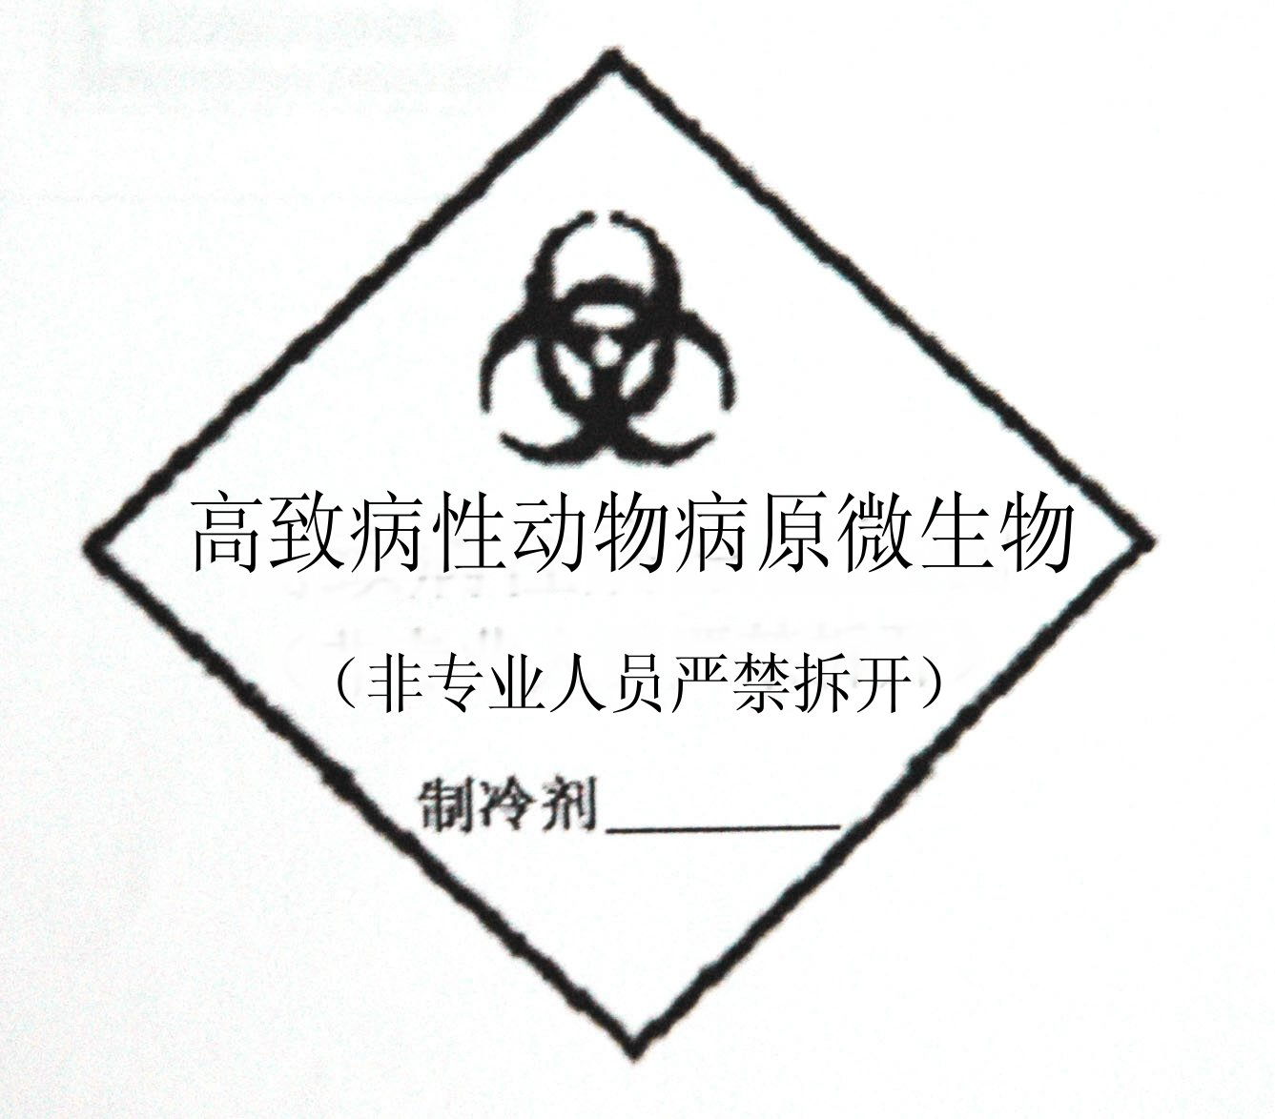
三、包装要求
（一）冻干样本
主容器必须是火焰封口的玻璃安瓿或者是用金属封口的胶塞玻璃瓶。
（二）液体或者固体样本
1. 在环境温度或者较高温度下运输的样本：只能用玻璃、金属或者塑料容器作为主容器，向容器中罐装液体时须保留足够的剩余空间，同时采用可靠的防漏封口，如热封、带缘的塞子或者金属卷边封口。如果使用旋盖，必须用胶带加固。
2. 在制冷或者冷冻条件下运输的样本：冰、干冰或者其他冷冻剂必须放在辅助包装周围，或者按照规定放在由一个或者多个完整包装件组成的合成包装件中。内部要有支撑物，当冰或者干冰消耗掉以后，仍可以把辅助包装固定在原位置上。如果使用冰，包装必须不透水；如果使用干冰，外包装必须能排出二氧化碳气体；如果使用冷冻剂，主容器和辅助包装必须保持良好的性能，在冷冻剂消耗完以后，应仍能承受运输中的温度和压力。
四、民用航空运输特殊要求
通过民用航空运输的，应当符合《中国民用航空危险品运输管理规定》（CCAR276）和国际民航组织文件Doc9284《危险物品航空安全运输技术细则》中的有关包装要求。

